北京邮电大学软件学院
2020-2021学年第二学期实验报告

课程名称： 大数据原理与技术

项目名称： 实验一：安装单机hadoop系统

项目完成人：
姓名：____曹田田____学号：____2018211913____
姓名：________学号：________
姓名：________学号：________
姓名：________学号：________
姓名：________学号：________

指导教师：___________孙鹏飞___________

日 期： 2021年 3 月 22 日
- 实验目的
该实验需要

- 实验内容
- 每人在自己本地电脑上正确安装和运行伪分布式Hadoop系统。
- 安装完成后,自己寻找一组英文网页数据,在本机上运行Hadoop系统自带的WordCount可执行程序文件,并产生输出结果。
- 实验结果提交：要求书写一个实验报告，其中包括：
  - 系统安装运行的情况
  - 实验数据说明（下载的什么网页数据，多少个HTML或text文件)
  - 程序运行后在Hadoop Web作业状态查看界面上的作业运行状态屏幕拷贝
  - 实验输出结果开头部分的屏幕拷贝
  - 实验体会

- 实验环境
- 硬件环境：i7笔记本电脑
- 软件环境：
  - 操作系统：Ubuntu 20.04.1 LTS
  - Java环境：1.8.0_271

- 实验结果
- 系统安装运行的情况
- Hadoop系统部署完之后，可以使用start-all.sh启动HDFS和MapReduce，启动运行结果如下图所示：
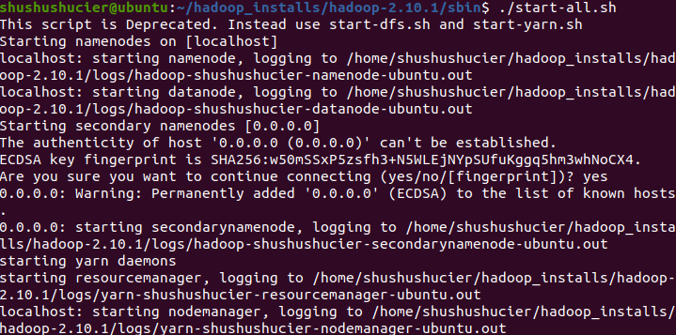
- 可以使用jps指令检查是否正确运行，正确启动时一共有6个节点：JobTracker、SecondaryNameNode、NameNode、DataNode、TaskTracker和Jps。具体如下图所示：
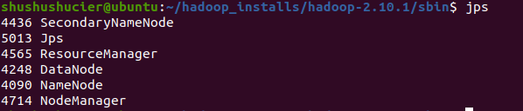

- 实验数据说明（下载的什么网页数据，多少个HTML或text文件)
本次实验共使用了3个英文文本文件，分别为text1、text2和text3，三个文件内容皆出自和hadoop有关的英文论文摘要（具体文件见附录），具体描述如下：
- text1
该文本文件共有254个单词，来源于：Yeh Tsozen, Chen YulinImproving. the hybrid cloud performance through disk activity-aware data access. Simulation Modelling Practice and TheoryVolume 109, 2021.
- text2
该文本文件共有145个单词，来源于：Shiva Asadianfam, Mahboubeh Shamsi, Abdolreza Rasouli Kenari. Hadoop Deep Neural Network for offending drivers. Journal of Ambient Intelligence and Humanized Computing 2021. PP 1-13.
- text3
该文本文件共有125个单词，来源于：Guofu Sun. Research and Implementation of College Academic Early Warning System Based on Big Data. International Journal of Computational and Engineering Volume 5, Issue 4. 2020.

- 程序运行后在Hadoop Web作业状态查看界面上的作业运行状态屏幕拷贝
程序运行结束后，在本地的8088端口可以查看作业运行状态，如下图所示，可以看到word count程序已经执行完成。
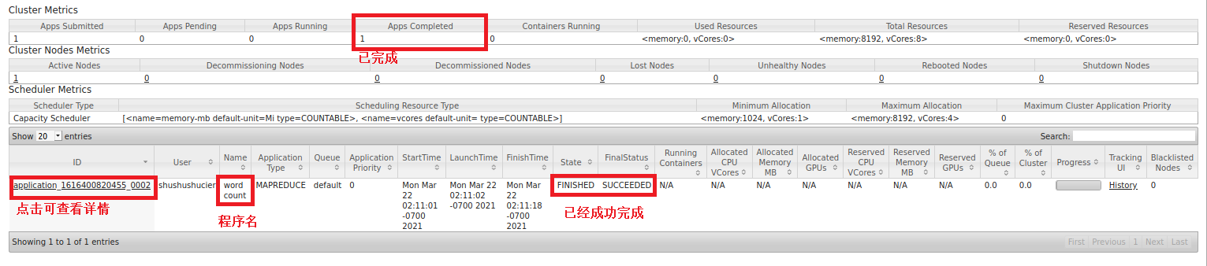
点击ID，可以查看作业详情，该作业详情如下图所示：
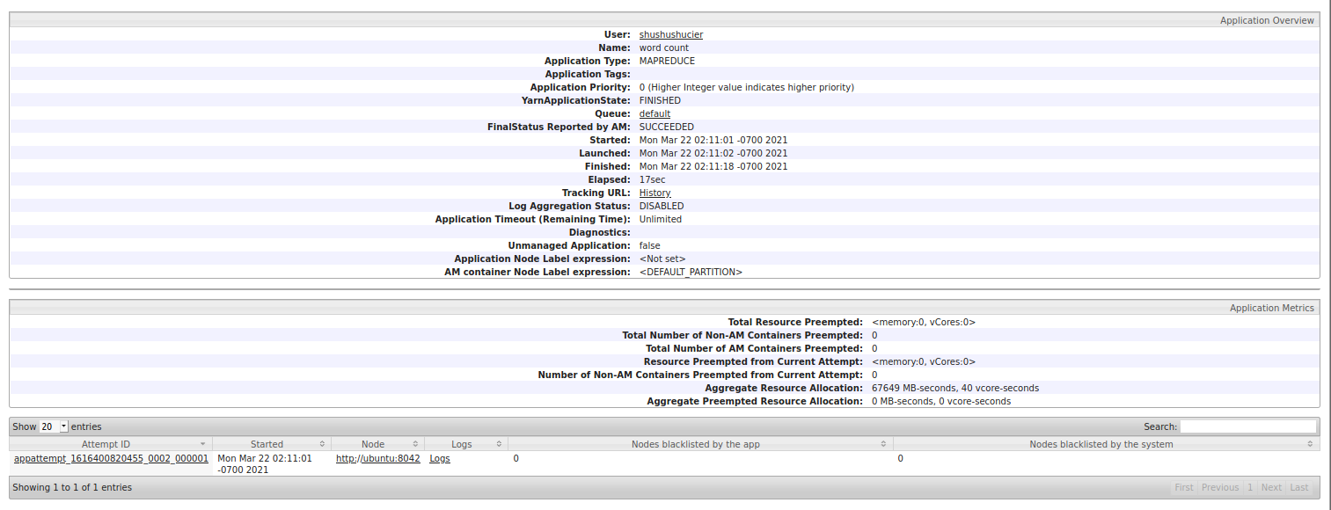
- 实验输出结果开头部分的屏幕拷贝
- 如下图所示，可以在本地50070端口的查看相应的输出文件，可以本地查看或是下载结果。
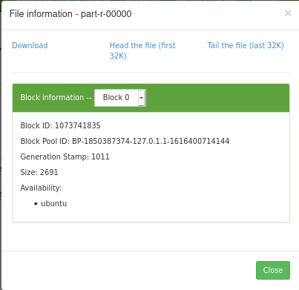
- 将结果下载至本地，可以看到所有的词频统计结果，该结果包含了input文件夹下三个text文件的词频，下图为部分输出结果（详细文件见附录）：

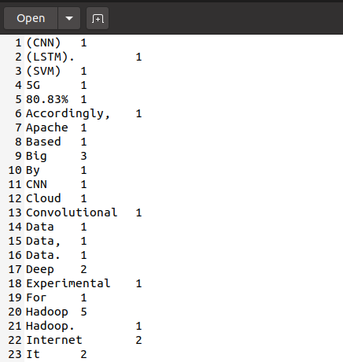
- 附录
- 问题分析
该实验为Hadoop单机系统的安装与测试，需要在Linux系统中进行Java环境与Hadoop环境的配置，因此需要清楚Java与Hadoop的安装位置以及如何进行环境变量的配置。
Hadoop部署较容易出错的点在于Hadoop配置文件的修改，一旦Hadoop配置文件修改出现错误，Hadoop的启动将存在问题。因此，需要保证Java安装位置以及配置文件的修改不存在问题。

- 调试心得
在完成Hadoop部署和使用的过程中，我对课堂中所讲的Hadoop的理解更加深刻。同时，在这个过程中，我遇到了许多问题，其中大部分为linux环境的问题，还有不少与Hadoop有关的问题。
- 关于Hadoop配置文件修改问题
Hadoop的配置文件一共需要修改5个，配置文件的修改与Hadoop的运行息息相关，一旦出现错误，后面HDFS和MapReduce的启动很有可能出现问题。由于我在hadoop-env.sh文件中写错了Java路径，导致后面使用start-all.sh启动HDFS和MapReduce时只开启了包括Jps在内的三个节点。

- 关于Hadoop环境变量配置问题
在进行完Hadoop配置文件修改后，需要使用hadoop namenode -format指令对NameNode进行格式化，但是出现了hadoop指令不存在的报错。查阅资料后，发现需要修改/etc/profile文件进行Hadoop环境变量的配置，如下图所示：
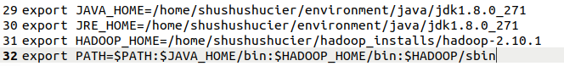
保存文件后，需要使用source /etc/profile指令对完成修改，至此，hadoop环境变量配置完成。
- 关于文件上传问题
当使用ppt中所用的hdfs -copyFromLocal指令进行文件上传时，出现了找不到-copyFromLocal的报错，如下图：
因此选择改用hdfs dfs -put指令将文件上传。

- 文件附录



